Необходимо доработать универсальный обмен данными между УНФ 3.0 и БП 3.0.
В документе «Заказ-наряд» используются указание складов в табличных частях документов (Вкладка «Материалы» и «Товары»). Стандартный обмен выгружает такой документ в БП по одному складу, указанному в настройках обмена («Реализация товаров и услуг» и «Требование-накладная»).
Т.е. в Бухгалтерии создается один документ «Реализация товаров и услуг» с услугами и товарами и один документ «Требование накладная» с материалами с обобщенным складом.
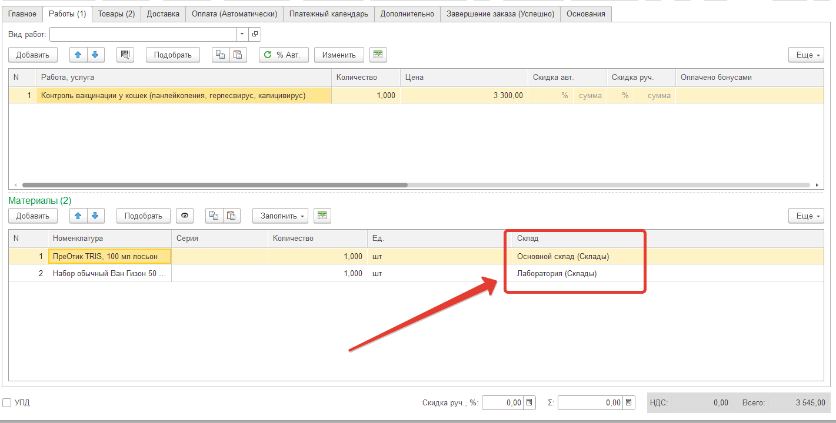
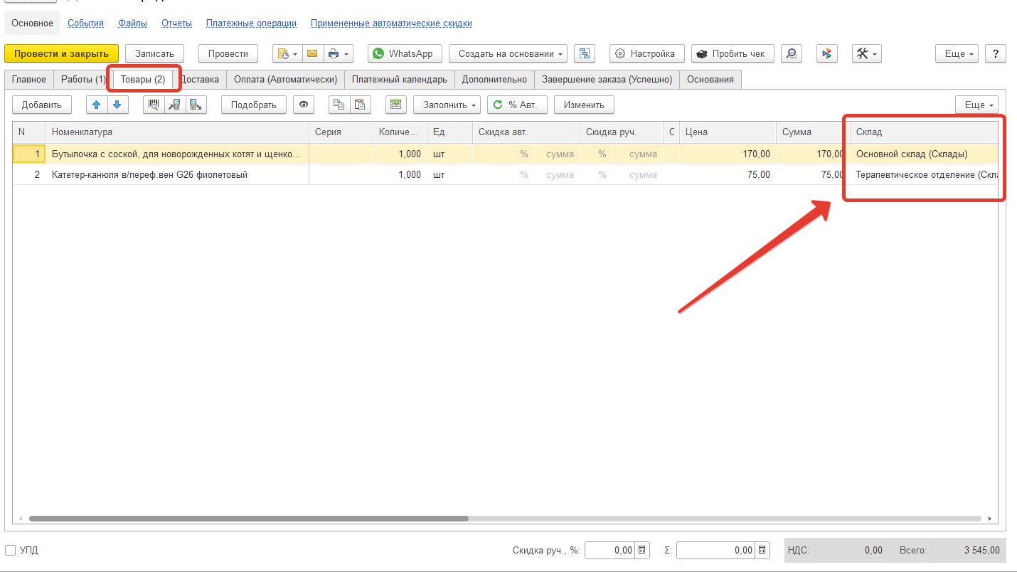
Необходимо чтобы выгружалось несколько документов «Реализация товаров и услуг» и несколько «Требование-накладная».
Т.ч. «Работы» - «Реализация товаров услуг», вид операции «Услуги».
Т.ч. «Товары» - «Реализация товаров услуг», вид операции «Товары», по каждому складу отдельный документ.Т.ч. «Материалы» - «Требование накладная» - по каждому складу отдельный документ.

